Задание на 05.11.2021
1.По инструкционно – технологической карте изучить технологический процесс опиливания металла, применяемый инструмент, оборудование.
2. Ответить письменно в тетради на контрольные вопросы.

Контрольные вопросы:
1. Какие инструменты применяются при опиливания металла
2. Как правильно подготовить рабочее место.
3. Назовите приемы опиливания металла.
4 Назовите способы опиливания металла.
5. Назовите типы напильников для опиливания металла

Инструкционно – технологическая карта. Опиливание металла

Инструменты | Материалы |  | Оборудование
- Плоские тупоносые напильники с насечкой № 1,2,3,4,5 длиной 250…300 мм с насаженными ручками;  - Штангенциркуль;  - Лекальная линейка;  - Напильники и надфили разных профилей и номеров насечек;  - Поверочные линейки;  - Угольники;  - Чертилки;  - Кернеры;  - Разметочные молотки;  - Слесарные молотки;  - Разные шаблоны;  - Кронциркуль;  - Ножовки;  - Слесарные зубила;  - Сверла. | - Щетки;  - Мел;  - Лак;  - Чугунные или стальные плитки (заготовки);  - Заготовки молотков с квадратным бойком;  - Заготовки державок для резцов;  - Заготовки угольников;  - Заготовки призм;  - Заготовки шаблонов для проверки углов заточки;  - Разные фасонные детали;  - Заготовки шаблонов с криволинейным профилем;  - Заготовки радиусных гаечных ключей;  - Различные производственные заготовки. |  | - Электрически е машинки с гибким шлангом;  - Слесарный верстак с тисками;  - Кондукторы;  - Накладные губки;  - Разметочные плиты.
•
Технологический процесс |  | Указания и пояснения
1. Подготовка рабочего места.  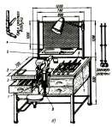 |  | - Разложить заготовки, инструменты и приспособления в порядке выполнения упражнений.  - Установить высоту тисков по росту.  - Зажать заготовку в тисках только усилием ручки.
2. Установка высоты тисков по росту.  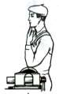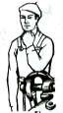 |  | 1. При использовании параллельных тисков согнутую в локте левую руку ставят на губки тисков так, чтобы концы выпрямленных пальцев руки касались подбородка.
3. Выбор напильника по профилю, по длине, по номеру и по номеру насечки. |  | 1. Выбрать профиль напильника в зависимости от формы обрабатываемой заготовки (плоский, круглый, полукруглый,  квадратный и т. п.).

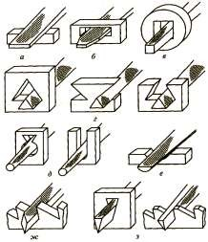 | - Выбрать длину напильника (она должна быть больше обрабатываемой заготовки на 150 – 200 мм).  - Выбрать напильник по номеру и по номеру насечки:  - № 0,1 – драчевые;  - № 2,3 – личные;  - № 4,5 – бархатные.  Напильник выбирается в зависимости от толщины снимаемого слоя металла и шероховатости поверхности заготовки.
4. Демонстрация рабочего положения при опиливании.  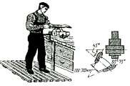  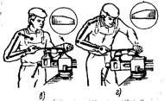 | - Стоять перед тисками прямо и устойчиво вполоборота к ним, под углом 45º к оси тисков.  - Поставить ступни ног под углом 60 -70º одна к другой; расстояние между пятками – 200 – 300 мм.  - Установить высоту тисков по росту.  Помни:  - в случае ослабления нажима правой рукой и усиления левой может произойти завал вперед (см. рисунок).  - при усилении нажима правой рукой и ослабления левой произойдет завал назад (см. рисунок)
5. Демонстрация рабочих движений и балансировки напильника.  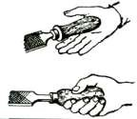  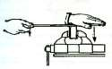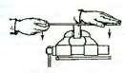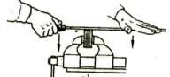 | - Взять правой рукой конец ручки так, чтобы ее овальная головка упиралась в мякоть ладони.  - Наложить большой палец вдоль оси, а остальными пальцами обхватить ручку, прижимая ее к ладони.  - Наложить левую руку ладонью поперек напильника на расстоянии 20 – 30 мм от его конца. Пальцы слегка согнуть, но не свешивать. Локоть левой руки слегка приподнять.  - Двигать напильником плавно, делая 40 – 60 движений в минуту, строго горизонтально обеими руками вперед и назад так, чтобы он касался обрабатываемой заготовки всей поверхностью.  Внимание.  Усилия правой и левой рук распределять следующим образом:  - нажимать на напильник только при его движении вперед;  - в начале рабочего хода (вперед) основной нажим выполнять левой рукой;

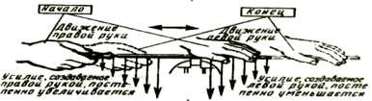 | - в середине рабочего хода усилия нажима обеими руками должны быть одинаковы;  - в конце рабочего хода основной нажим выполнять правой рукой;  - корпус слегка наклонить в сторону тисков, упор делать на левую ногу.
6. Демонстрация приемов и способов опиливания металла на тренажерах.  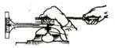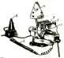  Рис. № 1. Рис. № 2.  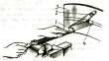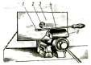  Рис. № 3. Рис. № 4  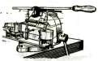  Рис. № 5. | - Отработать и продемонстрировать приемы и способы опиливания металла на любом из перечисленных тренажерах:  - Тренажер с пластинкой (Рис. № 1).  - Тренажер со световым таблом (Рис. №2).  - Тренажер с зеркальным отображением  (Рис. № 3).  - Тренажер «Зрительный сигнализатор»  (Рис. № 4).  - Тренажер с телескопическими стойками  (Рис.№ 5).  - При работе на тренажерах выполнять все рекомендации и требования, прописанные в инструкциях по пользованию данного тренажера.
7. Приемы и способы опиливания металла.
7.1. Опиливание параллельных поверхностей.
- Опиливание с проверкой кронциркулем.  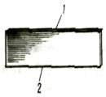 | - Опилить грань 1 заготовки под линейку с наведением продольного штриха (см. рисунок).  - Опилить грань 2 (узкую) под линейку (обе узкие грани должны быть взаимно параллельны).  - Освободить заготовку из тисков и проверить параллельность граней 1 и 2 кронциркулем:  - Держать заготовку горизонтально, губки кронциркуля передвигать сверху вниз.  - Там, где губки кронциркуля застревают, заготовка толще требуемого, там, где проходит легко, заготовка тоньше, если кронциркуль проходит с легким трением по всем четырем углам, стороны параллельны.
- Опиливание с проверкой штангенциркулем. | - Опилить базовую поверхность с наведением на ней продольного штриха.  - Проверить плоскостность линейкой.  - Опилить вторую поверхность (параллельную базовой), выдерживая

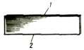  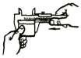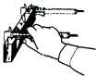 | заданный размер.  - Проверить параллельность сторон штангенциркулем:  - Освободить заготовку из тисков.  - Производить замеры в двух-трех местах, не допуская перекоса губок штангенциркуля.
7.2. Опиливание широких поверхностей.
- Опиливание продольными штрихами.  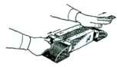 | - Встать справа от тисков, правым боком к верстаку.  - Повернуть корпус на 45º вправо от линии движения напильника.  - Соблюдать балансировку напильника.
- Опиливание поперечными штрихами.  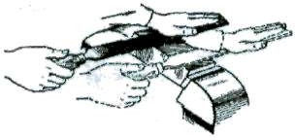 | - Закрепить заготовку на 5-8 мм выше губок тисков.  - Соблюдать балансировку напильника.  - Добиваться получения прямого угла между обрабатываемой и прилегающими гранями.  - Не допускать завалов.  - Поправить наведенный штрих напильником с насечкой № 2.
- Опиливание перекрестным штрихом.  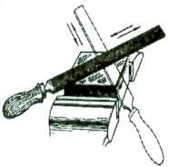 | - При опиливании соблюдать требования изложенные выше.  - Переносить движение напильника попеременно с угла на угол.  - Опилить плоскость слева направо, а затем справа налево путем поворота тисков под углом 30-40º. Выдерживать движение напильника по диагонали.  - Изменить рабочую позу и положение напильника и перейти к опиливанию по второму диагональному направлению.
- Проверка плоскости после опиливания.  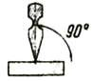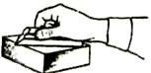 | - Освободить заготовку из тисков.  - Поставить линейку лезвием перпендикулярно проверяемой поверхности (линейку переставлять, отнимая от поверхности плитка).  - Повернуться к источнику света, поднять заготовку на уровень глаз и поставить линейку перпендикулярно проверяемой поверхности.  - Проверить опиленную поверхность вдоль, поперек и по диагонали с угла на угол.  - Проконтролировать качество обработки

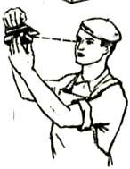 | (если просвет равномерный - поверхность опилена правильно).
7.3. Опиливание поверхностей, расположенных под углом.
- Опиливание поверхностей под внешним углом 90º.  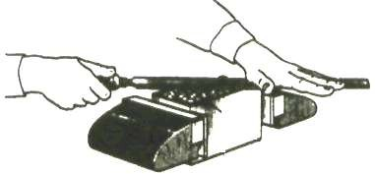  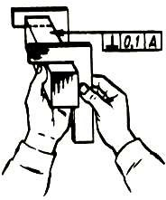 | - Разметить и проверить правильность разметки заготовки.  - Зажать заготовку горизонтально (обрабатываемой поверхностью 1 вверх) в тисках с нагубниками так, чтобы обрабатываемая поверхность выступала выше уровня губок тисков на 8 – 10 мм.  - Опилить поверхность 1 драчевым напильником перекрестным штрихом.  - Проверить прямолинейность поверхностей линейкой, а перпендикулярность их базовой поверхности – поверочным угольником.  - Опилить поверхность начисто по разметке личным напильником.  - Проверить правильность опиливания линейкой и угольником до точной подгонки к базовой поверхности под угол 90º.  - В таком же порядке опилить в размер и под угол 90º сторону 2.  - Провести проверку опиленных поверхностей угольником «на просвет» в нескольких местах на уровне глаз.
- Опиливание поверхностей под внутренним углом 90º.  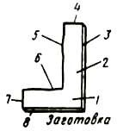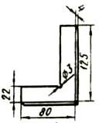  Рис. № 1. Рис. № 2.  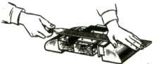  Рис. № 3. | - Проверить правильность разметки.  - Опилить перекрестным штрихом последовательно широкие поверхности 1 и 2 сначала плоским драчевым, а затем личным напильником (см. рисунок № 3).  - Проверить плоскостность, параллельность и толщину опиленной поверхности.  - Зажать угольник в тисках с нагубниками и опиливать наружное ребро 3 до получения прямого угла между ним и широкими поверхностями 1 и 2.  - Опилить в такой же последовательности ребро 8, проверяя его угольником относительно ребра 3.  - Просверлить в вершине внутреннего угла отверстие диаметром 3 мм и сделать прорезь к нему шириной 1 мм для выхода

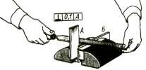  Рис. № 4.  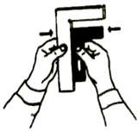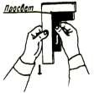  Рис. № 5. Рис. № 6. | инструмента.  - Опилить последовательно внутренние ребра 5, 6, выдерживая параллельность ребра 5 ребру 3, а ребра 6 – ребру 8 и добиваясь, чтобы внутренний угол между ребрами 5, 6 и наружный угол между ребрами 3, 8 были прямыми (см. рисунок № 4).  - Опилить последовательно торцы 4 и 7, выдерживая размеры по чертежу и угол 90º по отношению к ребрам.  - Снять заусеницы с ребер.  - Провести контроль на просвет на уровне глаз 2 – 3 раза (при правильном опиливании световой зазор должен быть узким и равномерным, см. рисунок № 5 и № 6).
7.4. Опиливание криволинейных поверхностей.
- Опиливание цилиндрического стержня.  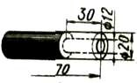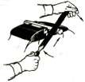  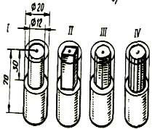 | - Разметить стержень и провести на его торце окружности заданного диаметра; нанести разметочную риску вокруг цилиндра.  - Закрепить заготовку в тисках горизонтально так, чтобы ее конец выступал от края губок немного более длины обрабатываемого стержня.  - Опилить заготовку:  - При движении напильником вперед (рабочий ход) правая рука с ручкой напильника опускается вниз, а передняя часть (носок) напильника левой рукой поднимается вверх.  - При движении напильника назад (холостой ход) правая рука с напильником поднимается, а левая с концом напильника опускается (см. рисунок).  - Чередовать при опиливании перемещение в тисках заготовки: поворачивать ее на ¼ - 1 оборот так, чтобы необработанная поверхность находилась в сфере работы напильника:  - Опилить цилиндрический стержень на квадрат;  - Опилить у квадрата углы для получения восьмигранника;  - Опилить восьмигранник до получения шестнадцатигранника;  - Опилить до получения цилиндрического стержня.

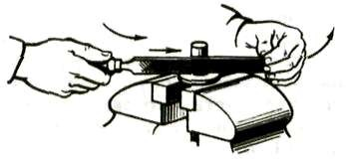 | - Опилить окончательно цилиндрическую поверхность плоским напильником с насечкой № 2.  - Проверить диаметр стержня в нескольких местах штангенциркулем, а цилиндрическую поверхность сверху – радиусомером.
- Опиливание выпуклых поверхностей.  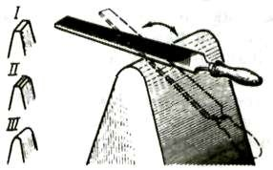 | - Разметить заготовку по чертежу.  - Отрезать ножовкой углы заготовки.  - Опилить драчевым напильником слой металла, не доходя до разметочной риски на 0,8 – 1,0 мм.  - Опилить личным напильником окончательно по риске.
- Опиливание вогнутых поверхностей.  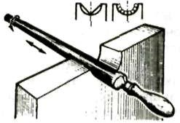  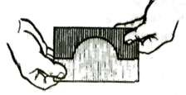 | - Разметить контур заготовки по чертежу.  - Удалить большую часть металла вырезанием ножовкой, придав вырезу форму треугольника, или высверливанием (см. рисунок).  - Опилить грани или выступы полукруглым или круглым напильником с насечкой № 1, не доходя до риски разметки 0,3 – 0,5 мм.  - Опилить окончательно личным напильником.  - Проверить качество по шаблону «на просвет», а перпендикулярность поверхности – угольником.
7.5. Опиливание по разметке и заданным размерам в приспособлениях.
- Опиливание в плоскопараллельных наметках.  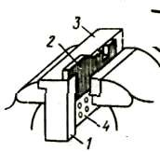 | - Нанести разметку всего контура по чертежу.  - Установить наметку 4 в тисках так, чтобы она легла выступом 1 на неподвижную губку (см. рисунок).  - Обрабатываемую заготовку 2 расположить между подвижной губкой тисков и плоскостью 3 наметки.  - Зажать тиски и совместить разметочную риску с верхней кромкой наметки (использовать молоток массой 100 гр.).  - Зажать окончательно наметку с заготовкой.  - Опилить предварительно драчевым напильником выступающие части заготовки (соблюдать параллельность движения; припуск – 0,3 – 0,5 мм).  - Опилить окончательно заготовку начисто личным напильником заподлицо с рабочей

 | поверхностью приспособления.
- Опиливание в металлической рамке.  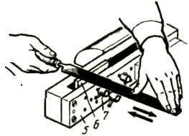 | - Разметить заготовку по чертежу.  - Вставить обрабатываемую заготовку 6 в рамку 5 и слегка зажать винтами 7 (см. рисунок).  - Добиться совпадения риски на заготовке с внутренним ребром рамки.  - Закрепить окончательно винты 7.  - Установить рамку с заготовкой в тиски.  - Опилить заготовку предварительно драчевым напильником (припуск – 0,3 – 0,5 мм).  - Опилить заготовку окончательно личным напильником до плоскости рамки.  - Вынуть рамку из тисков.  - Освободить винты, вынуть заготовку.
- Опиливание в универсальной наметке.  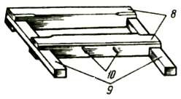  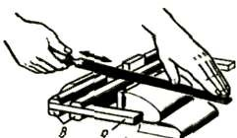 | - Разметить заготовку по чертежу.  - Установить в тиски раздвижную рамку 8, 9 (см. рисунок), которая должна упираться в губки тисков двумя парами штырей 10.  - Совместить разметочную линию с верхней плоскостью рамки.  - Зажать заготовку с рамкой в тисках (расстояние между направляющими планками должно быть больше, а между штифтами – меньше ширины губок тисков).  - Опилить заготовку предварительно драчевым напильником (припуск – 0,2 – 0,3 мм).  - Опилить заготовку окончательно личным напильником до поверхности рамки.  - Вынуть рамку из тисков.  - Снять заготовку.
- Опиливание по кондуктору.  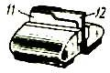 | - Точно установить заготовку 12 в кондуктор  11 (см. рисунок).  - Зажать кондуктор вместе с заготовкой в тисках.  - Опилить выступающую часть заготовки до уровня рабочей поверхности кондуктора.  - Освободить кондуктор из тисков и снять заготовку.

